Acolereix els dibuixos i aprén de memòria la dita del mes en el què ens trobem.
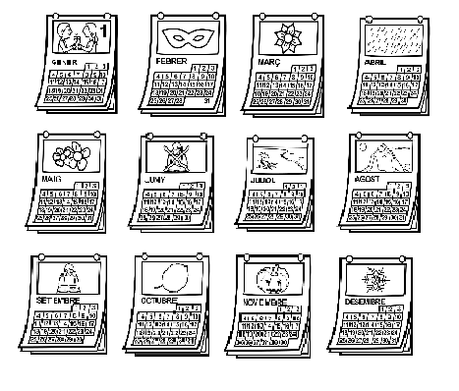
ELS MESOS
DE L'ANY

PERCEPCIÓ AUDITIVA: MEMÒRIA (memoritzar camps lèxics)
JOC VERBAL (RECITAR REFRANYS I DITES POPULARS)
Alumne/a: , nivell:
1-GENER
SI VOLS VEURE LA LLUNA BÉ, MIRA-LA AL GENER
2-FEBRER
OBRIU, OBRIU, QUE EL FEBRER ÉS CURT
I AMB POCS DIES SE'N SURT

3-MARÇ

MARÇ, MARÇOT ENS AMAGA ELSOL
SI POT
4-ABRIL
RIENT I PLORANT, L'ABRIL
VA PASSANT

5-MAIG
MAIG ARRIBAT,
UN JARDÍ
A CADA PRAT
6-JUNY
AL JUNY,
L'ESTIU
NO ÉS LLUNY

7-JULIOL
EL JULIOL, EL MES DEL SOL
8-AGOST
A L'AGOST,
A LES SET JA ÉS FOSC

9-SETEMBRE
AL SETEMBRE COMENÇA L'ESCOLA I TAMBÉ LA XERINOLA
10-OCTUBRE
AMB PLUJA I VENT L'OCTUBRE
ENTRA CONTENT

11-NOVEMBRE
SI NO VOLS DORMIR ARRUPIT, AL NOVEMBRE POSA'T UNA MANTA AL LLIT
12-DESEMBRE
PEL DESEMBRE;
EL FRED I EL VENT, FAN TREMOLAR
EL MÉS VALENT.

